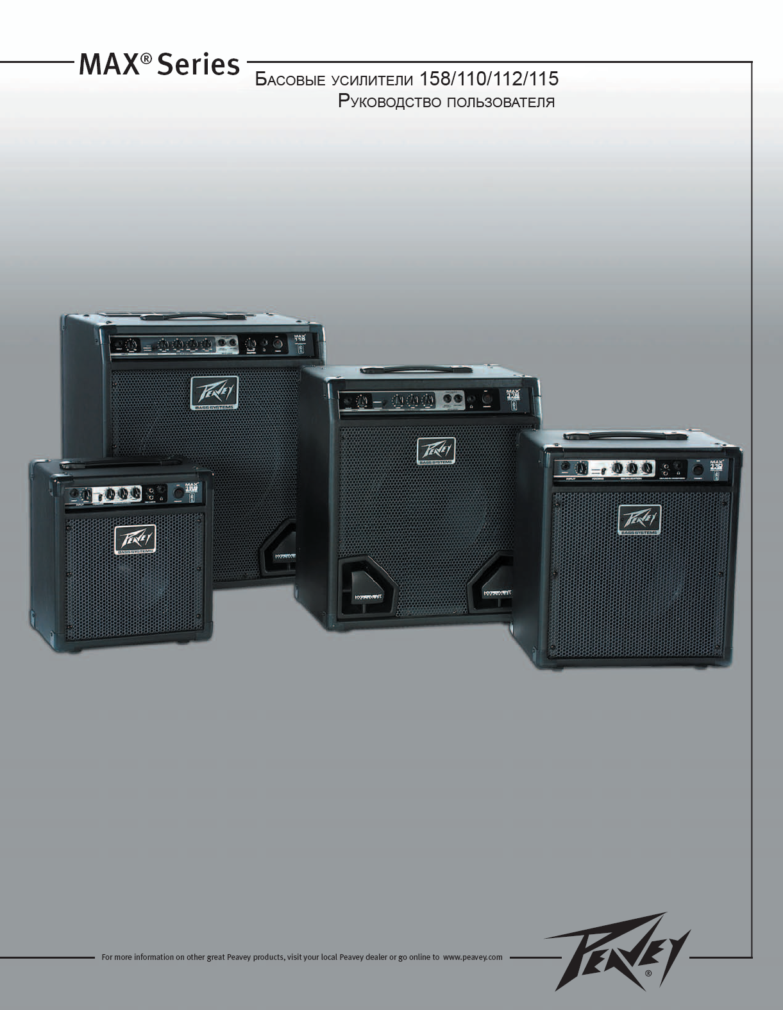
Данный знак предупреждает, что в устройстве присутствует опасное высокое напряжение.
Данный знак означает, что перед использованием (обслуживанием, ремонтом) устройства необходимо ознакомиться с руководством пользователя.
ПРЕДУПРЕЖДЕНИЕ: Риск поражения электрическим током – НЕ ОТКРЫВАТЬ!
ПРЕДУПРЕЖДЕНИЕ: В целях снижения риска поражения электрическим током не снимайте переднюю или заднюю стенки. Внутри устройства нет деталей, подлежащих обслуживанию пользователем. Обслуживание и ремонт устройства должны производиться квалифицированным персоналом.
ВНИМАНИЕ: Во избежание поражения электрическим током, не используйте устройство во время дождя или в условиях с повышенной влажностью; не ставьте на устройство предметы с жидкостями, например, вазы. Перед использованием устройства ознакомьтесь с руководством пользователя.
ПРАВИЛА ЭКСПЛУАТАЦИИ
ВНИМАНИЕ: При использовании электрических устройств соблюдайте следующие основные правила эксплуатации:
- Ознакомьтесь с настоящим руководством.
- Сохраните настоящее руководство.
- Обращайте внимание на все предупреждения.
- Следуйте всем инструкциям.
- Не используйте данное устройство вблизи воды.
- Чистите устройство только сухой тряпкой.
- Не перекрывайте вентиляционные отверстия устройства. Устанавливайте устройство в соответствии с рекомендациями производителя.
- Не устанавливайте устройство рядом с источниками тепла: радиаторами, печками или другими устройствами (включая усилители), вырабатывающими тепло.
- Не пренебрегайте безопасностью, которую обеспечивают поляризованная вилка или вилка с заземлением. У поляризованной вилки один контакт шире другого. Вилка с заземлением имеет два плоских контакта и круглый заземляющий контакт. Широкий контакт (или третий круглый контакт) предназначен для обеспечения вашей безопасности. Если вилка не подходит к вашей розетке, обратитесь к электрику, и замените устаревшую розетку.
- Следите за тем, чтобы на кабель питания не наступали, чтобы кабель не пережимался, особенно около вилки и в месте подключения к устройству.
- Используйте только оговоренные производителем дополнительные принадлежности.
- Используйте только подставки (в том числе на колесах) и крепления, рекомендованные производителем или поставляемые с устройством. Соблюдайте осторожность при перемещении подставки на колесах во избежание опрокидывания.
- Отключайте устройство во время грозы или длительного простоя.
- Любое обслуживание устройства должно производиться только квалифицированным персоналом. Ремонт/обслуживание устройства необходимы в случае, если устройство было повреждено, например, был поврежден кабель питания, при попадании внутрь устройства влаги, падении на него различных предметов, если устройство попадало под дождь или в условия с повышенной влажностью, в случае неправильной работы устройства, или его падения.
- Не отсоединяйте заземляющий контакт. Устройство необходимо подключать к электросети с параметрами, соответствующими параметрам, написанным рядом с разъемом питания устройства.
- При установке устройства на аппаратурную стойку необходимо обеспечить опору сзади.
- Только для Великобритании: Если цвета проводов в кабеле питания не соответствуют клеммам, к которым происходит подключение, следуйте следующим правилам:
- Желто-зеленый провод должен подключаться к клемме зеленого, желто-зеленого цвета, маркированной E или символом «земля».
- Голубой провод должен подключаться к клемме черного цвета или маркированной N.
- Коричневый провод должен подключаться к клемме красного цвета или маркированной L.
- Не допускайте попадания жидкости на данное устройство, не ставьте на него предметы с жидкостями, например, вазы.
- Воздействие громкого звука может привести к постоянной потере слуха. Степень потери слуха зависит от индивидуальной восприимчивости, но потеря слуха происходит у любого человека при длительном воздействии интенсивного шума. Примерные уровни громкости и рекомендуемые максимальные времена воздействия приведены в таблице:
Длительность в часах за день | Уровень громкости дБ, медленная реакция
8 | 90
6 | 92
4 | 95
3 | 97
2 | 100
1,5 | 102
1 | 105
0,5 | 110
0,25 или меньше | 115
Любое превышение максимального времени воздействия может привести к некоторой потере слуха. Во избежание потенциально опасного воздействия звукового давления высокого уровня, персоналу, подвергающемуся воздействию оборудования, способного создавать такое звуковое давление, рекомендуется использовать специальные средства защиты слуха во время работы оборудования. Во избежание постоянной потери слуха необходимо использовать затычки для ушей, защиту ушных каналов или специальные наушники при работе с усилительной аппаратурой такого рода, если время воздействия превышает пределы, указанные в таблице.
СОХРАНИТЕ ДАННЫЕ ИНСТРУКЦИИ!

Басовые усилители MAX® 158/110/112/115
Благодарим вас за выбор басового усилителя Peavey серии MAX. Усилители серии MAX дают прекрасное звучание, при этом они небольшие, удобные и легки в использовании. Это идеальные усилители для репетиций или небольших джемов. При помощи встроенного разъема для подключения кассетного или CD-плеера вы сможете джемовать под свои любимые записи, а разъем для наушников делает использование усилителя возможным в любое время дня и ночи.

Перед подключением усилителя к электросети убедитесь, что параметры сети соответствуют его рабочим параметрам. Параметры сети, необходимые для работы написаны на усилителе рядом с разъемом питания IEC на задней панели. Ниже приведена схема передней панели усилителя.

Перед использованием устройства ознакомьтесь с руководством пользователя.

ОСНОВНЫЕ ОСОБЕННОСТИ:
- Патентованная схема Peavey TransTube® для получения звучания винтажного лампового басового усилителя
- Выбираемые настройки эквалайзера
- Регулятор гейна
- Многополосный эквалайзер
- Разъем для подключения наушников
- Разъем для подключения кассетного/CD-плеера
- Специальный динамик
- Схема защиты динамика DDT™

ПЕРЕДНЯЯ ПАНЕЛЬ

- ВХОДНОЙ РАЗЪЕМ (INPUT)
Подключите бас гитару к этому 1/4" разъему. Подключайте бас до включения питания усилителя.
- РЕГУЛЯТОР ГЕЙНА (GAIN)
Этот регулятор задает входное усиление (гейн) предусилителя и работает в связке с выбранным пресетом Voicing (3). При повороте по часовой стрелке гейн увеличивается, но окончательные настройки будут зависеть от выходного уровня вашего баса (пассивные или активные датчики), а так же от того, как вы играете.
- ПЕРЕКЛЮЧАТЕЛЬ ЗВУЧАНИЯ (VOICING)
Этот переключатель позволяет выбрать один из нескольких вариантов настройки эквалайзера и гейна, что дает вам несколько усилителей в одном, каждый со своим характерным звучанием.
Modern – На основе настроек эквалайзера “West Coast” без эмуляции лампового усилителя
Vintage – На основе схемы Peavey TransTube с эмуляцией винтажного лампового басового усилителя
MAX – Классические настройки эквалайзера Peavey без эмуляции лампы (только для MAX 115)
- ЭКВАЛАЙЗЕР
Эквалайзер позволяет настраивать тембровую окраску звучания для модели, выбранной при помощи переключателя VOICING (3), при этом усилитель MAX будет реагировать на изменения настроек точно также как и моделируемый усилитель. На моделях MAX 158, 110 и 112 используются стандартный эквалайзер пассивного типа (регуляторы взаимодействуют в зависимости от настроек), на усилителе MAX 115 используется активный эквалайзер с независимым усилением и ослаблением частот.
Low (низкие) – При повороте ручки по часовой стрелке увеличивается уровень низких частот
Mid (средние) – При повороте ручки по часовой стрелке увеличивается уровень средних частот
Shift (сдвиг, только для MAX 115) – С помощью этого регулятора можно задать частоту, на которой происходит усиление или ослабление средних частот (полупараметрический эквалайзер). При повороте ручки по часовой стрелке частота увеличивается. Диапазон значений: от 200 Гц до 2 кГц.
High (высокие) – При повороте ручки по часовой стрелке увеличивается уровень высоких частот

ПЕРЕДНЯЯ ПАНЕЛЬ
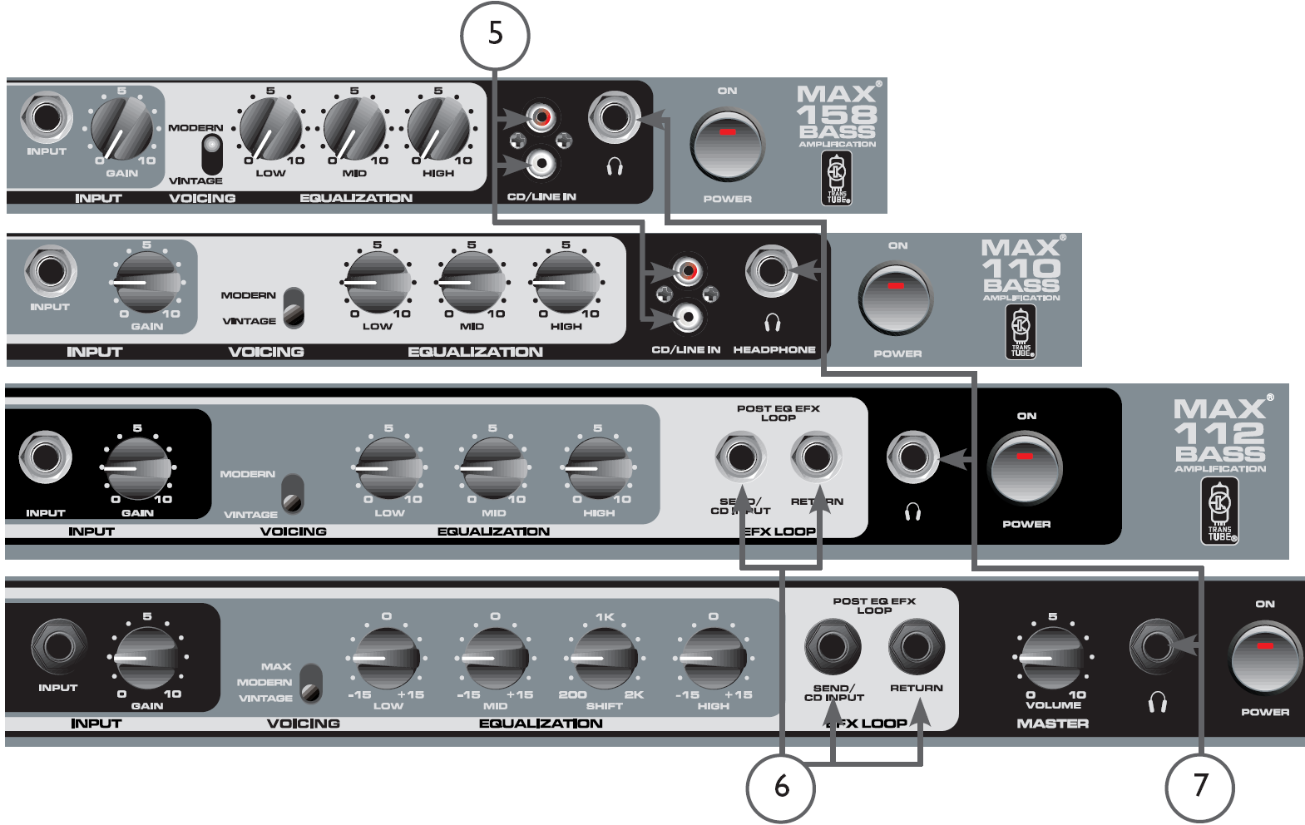
- ВХОДНЫЕ РАЗЪЕМЫ RCA CD/Line (только на MAX® 158 и 110)
При помощи этих разъемов RCA вы можете подключить кассетный или CD-плеер, или стереосистему к усилителю и играть одновременно с различными записями.
- ПЕТЛЯ ЭФФЕКТОВ (POST-EQ EFX LOOP, только на MAX 112 и 115)
Эта секция позволяет добавить эффект или подключить CD-плеер после того, как сигнал прошел секцию эквалайзера (см. 4).
Выход Send/ Вход CD – К этому стандартному разъему 1/4" можно подключить кассетный или CD-плеер, чтобы играть одновременно с какими-нибудь композициями. Кроме того, этот разъем может работать как выход Send петли эффектов. В этом случае его необходимо подключить к входу устройства эффектов (см. Return ниже).
Вход Return – Возврат петли эффектов. Этот разъем используется вместе с разъемом Send, чтобы «замкнуть» петлю эффектов. Подключите этот вход к выходу устройства эффектов.
- РАЗЪЕМ ДЛЯ ПОДКЛЮЧЕНИЯ НАУШНИКОВ
При помощи этого стандартного разъема 1/4" к усилителю можно подключить стереонаушники. Перед подключением уберите регулятор гейна (GAIN) в минимум. Плавно увеличивайте гейн до достижения нужного уровня громкости. При подключении наушников внутренний динамик усилителя автоматически отключается.

ПЕРЕДНЯЯ ПАНЕЛЬ
- РЕГУЛЯТОР МАСТЕР-ГРОМКОСТИ (MASTER VOLUME, только на MAX 115)
Этот регулятор задает общий уровень громкости усилителя. При повороте регулятора по часовой стрелке уровень громкости (усиление сигнала) увеличивается.
- ПЕРЕКЛЮЧАТЕЛЬ ПИТАНИЯ (POWER)
Для включения усилителя переведите переключатель в положение ON. При этом загорится красный индикатор переключателя.
ВНИМАНИЕ: Переключатель питания не отключает полностью усилитель от электросети. Даже если переключатель находится в положении «OFF» (выключено), внутри усилителя может находиться опасное напряжение.

ЗАДНЯЯ ПАНЕЛЬ
- РАЗЪЕМ ПИТАНИЯ
К этому стандартному разъему подключается кабель питания. Кабель питания с подходящей вилкой и рассчитанный на рабочее напряжение усилителя входит в комплектацию.
Не отсоединяйте заземляющий контакт. Он служит для обеспечения вашей безопасности. Если у вашей розетки нет заземляющего контакта, необходимо использовать соответствующий адаптер, а третий контакт должен быть заземлен. Во избежание пожара или поражения электрическим током, всегда убеждайтесь, что усилитель и другое оборудование заземлены должным образом.

Технические характеристики усилителей серии MAX

MAX 158
Номинальная мощность:  15 Вт RMS на 4 Ом, номинал на 1 кГц, 120 В  Потребляемая мощность:  (Канада)  50 Вт, 60 Гц, 120 В  (Другие страны)  50 Вт, 50/60 Гц, 230 В | Приведенные ниже характеристики измерены на 1 кГц, со всеми регуляторами в положении 5, с выбранным пресетом "Modern":  Чувствительность входа:  Номинальный входной уровень (Modern):  –12,4 dBV‚ 240 мВ RMS  Максимальный входной уровень:  6,0 dBV‚ 2,0 В RMS  Вход Tape/CD:  Импеданс: 1 МОм (High-Z)  Номинальный входной уровень:  5,60 dBV‚ 1,90 В RMS  Выход на наушники:  Номинальный выходной уровень:  75 мВт на 8 Ом  (внутренний динамик отключается) | Шум на номинальном входном уровне:  (канал Clean‚ 20 Гц до 20 кГц  невзвешенный)  Более чем на 78 дБ меньше номинальной мощности  Размеры (В x Ш x Г):  366 мм x 320 мм x 226 мм  Масса:  7,94 кг

MAX 110
Номинальная мощность:  20 Вт RMS на 4 Ом, номинал на 1 кГц, 120 В  Потребляемая мощность:  (Канада)  50 Вт, 60 Гц, 120 В  (Другие страны)  50 Вт, 50/60 Гц, 230 В | Приведенные ниже характеристики измерены на 1 кГц, со всеми регуляторами в положении 5, с выбранным пресетом "Modern"  Чувствительность входа:  Номинальный входной уровень (Modern):  –15,4 dBV‚ 170 мВ RMS  Максимальный входной уровень:  7,04 dBV‚ 2,25 В RMS  Вход Tape/CD:  Импеданс: 1,1 МОм (High-Z)  Номинальный входной уровень:  8,79 dBV‚ 2,75 В RMS  Выход на наушники:  Номинальный выходной уровень:  100 мВт на 8 Ом  (внутренний динамик отключается) | Шум на номинальном входном уровне:  (канал Clean‚ 20 Гц до 20 кГц невзвешенный)  Более чем на 73 дБ меньше номинальной мощности  Размеры (В x Ш x Г):  449 мм x 391 мм x 285 мм  Масса:  11,5 кг

MAX 112
Номинальная мощность:  40 Вт RMS на 8 Ом, номинал на 1 кГц, 120 В  Потребляемая мощность:  (Канада)  75 Вт, 60 Гц, 120 В  (Другие страны)  50 Вт, 50/60 Гц, 230 В | Приведенные ниже характеристики измерены на 1 кГц, со всеми регуляторами в положении 5, с выбранным пресетом "Modern"  Чувствительность входа:  Номинальный входной уровень (Modern):  –15,4 dBV‚ 170 мВ RMS  Максимальный входной уровень:  7,04 dBV‚ 2,25 В RMS  Вход Tape/CD:  Импеданс: 33кОм (High-Z)  Номинальный входной уровень:  8,46 dBV‚ 2.65 В RMS  Петля эффектов:  Номинальный уровень разъемов send и return:  7,23 dBV‚ 2,3 В RMS | Выход на наушники:  Номинальный выходной уровень:  235 мВт на 8 Ом  (внутренний динамик отключается)  Шум на номинальном входном уровне:  (канал Clean‚ 20 Гц до 20 кГц невзвешенный)  Более чем на 72 дБ меньше номинальной мощности  Размеры (В x Ш x Г):  540 мм x 462 мм x 308 мм  Масса:  16,8 кг

MAX 115
Номинальная мощность:  60 Вт RMS на 4 Ом, номинал на 1 кГц, 120 В  Потребляемая мощность:  (Канада)  75 Вт, 60 Гц, 120 В  (Другие страны)  75 Вт, 50/60 Гц, 230 В | Приведенные ниже характеристики измерены на 1 кГц, со всеми регуляторами в положении 5, с выбранным пресетом "Modern", мастер-громкость на 10  Чувствительность входа:  Номинальный входной уровень (Modern):  –15,5 dBV‚ 168 мВ RMS  Максимальный входной уровень:  7,04 dBV‚ 2,25 В RMS  Вход Tape/CD:  Импеданс: High-Z, 100 кОм  Номинальный входной уровень:  -8,0 dBV‚ 3,98 В RMS  Петля эффектов:  Номинальный уровень разъемов send и return:  –10 dBV‚ 325 мВ RMS | Выход на наушники:  Номинальный выходной уровень:  320 мВт на 8 Ом  (внутренний динамик отключается)  Шум на номинальном входном уровне:  (канал Clean‚ 20 Гц до 20 кГц  невзвешенный)  Более чем на 90 дБ меньше номинальной мощности  Размеры (В x Ш x Г):  613 мм x 538 мм x 334 мм  Масса:  26,2 кг
ОГРАНИЧЕННАЯ ГАРАНТИЯ КОРПОРАЦИИ PEAVEY ELECTRONICS
На что предоставляется данная гарантия
Данная гарантия распространяется на дефекты материала и сборку для продуктов компании Peavey, купленных и эксплуатируемых на территории США или Канады.
На что не предоставляется данная гарантия
Действие данной гарантии не распространяется на: (1) ущерб, возникший в результате случайности, использования не по назначению, плохого обращения, неправильной установки и эксплуатации, сдачи в аренду продукта, внесения в продукт изменений; (2) повреждения во время транспортировки; (3) ущерб, возникший в результате ремонта или обслуживания продукта неавторизованным персоналом; (4) продукты со стертым, удаленным или искаженным серийным номером; (5) продукты, купленные не у авторизованного дилера Peavey.
Кому предоставляется данная гарантия
Данная гарантия предоставляется только первому покупателю товара в розницу.
Гарантийные сроки
Гарантия вступает в действие с момента первой покупки. Сроки гарантии:
Категория товара | Гарантийный срок
Гитары/басы, усилители, предусилители, микшеры, электронные кроссоверы и эквалайзеры | 2 года *(+ 3 года)
Ударные установки | 2 года *(+ 1 год)
Мониторы | 3 года *(+ 2 года)
Цифровые эффекты, клавишные и MIDI контроллеры | 1 год *(+ 1 год)
Микрофоны | 2 года
Детали мониторов (включая динамики, драйверы, диафрагмы и пассивные кроссоверы), а также все дополнительные принадлежности | 1 год
Лампы и измерительные приборы | 90 дней
[*Дополнительный гарантийный период, который предоставляется, если гарантийная регистрационная карточка была заполнена и отправлена исходным покупателем в течение 90 дней с момента покупки.]
Обязательства корпорации Peavey
Компания Peavey обязуется отремонтировать или заменить продукт, попадающий под действие гарантии без взятия оплаты за работу или материалы. Если продукт или его часть необходимо доставить в гарантийный сервисный центр Peavey, покупателю необходимо оплатить доставку. Если возвращенный продукт попадает под действие гарантии, компания Peavey возместит покупателю расходы по доставке.
Получение сервисного обслуживания
(1) Направьте дефектный продукт вместе с чеком или другим свидетельством даты покупки авторизованному дилеру Peavey или в авторизованный сервисный центр Peavey.
ИЛИ
(2) Отправьте дефектный продукт с предоплатой доставки по адресу: Peavey Electronics Corporation, International Service Center, 412 Highway 11 & 80 East, Meridian, MS 39301 или Peavey Canada Ltd., 95 Shields Court, Markham, Ontario, Canada L3R 9T5. Приложите детальное описание проблемы, копию товарного чека или другое свидетельство даты покупки в качестве подтверждения права на гарантию. Укажите полный обратный адрес.
Ограничение связанных гарантий
ЛЮБЫЕ СВЯЗАННЫЕ ГАРАНТИИ, ВКЛЮЧАЯ ГАРАНТИИ ТОВАРНОЙ ПРИГОДНОСТИ И ПРИГОДНОСТИ ДЛЯ КОНКРЕТНОГО ИСПОЛЬЗОВАНИЯ, ОГРАНИЧИВАЮТСЯ СРОКАМИ ДЕЙСТВИЯ ДАННОЙ ГАРАНТИИ.
Исключения
ОБЯЗАТЕЛЬСТВА КОМПАНИИ PEAVEY ОГРАНИЧИВАЮТСЯ РЕМОНТОМ ИЛИ ЗАМЕНОЙ ДЕФЕКТНОГО ПРОДУКТА НА ВЫБОР КОМПАНИИ. В СЛУЧАЕ ЕСЛИ КОМПАНИЯ PEAVEY РЕШИТ ЗАМЕНИТЬ ПРОДУКТ, ЗАМЕНА МОЖЕТ БЫТЬ ОТРЕМОНТИРОВАННЫМ ПРОДУКТОМ. КОМПАНИЯ PEAVEY НЕ НЕСЕТ ОТВЕТСТВЕННОСТИ ЗА НЕУДОБСТВО ИЛИ НЕВОЗМОЖНОСТЬ ИСПОЛЬЗОВАНИЯ, ПОТЕРЮ ДОХОДА, ПОТЕРЮ НАКОПЛЕНИЙ, ПОВРЕЖДЕНИЕ ЛЮБОГО ДРУГОГО ОБОРУДОВАНИЯ ИЛИ ПРЕДМЕТОВ НА МЕСТЕ ИСПОЛЬЗОВАНИЯ ПРОДУКТА, ИЛИ ЛЮБЫЕ ДРУГИЕ ПОВРЕЖДЕНИЯ – ВТОРОСТЕПЕНЫЕ, КОСВЕННЫЕ, ИЛИ ИНЫЕ, ДАЖЕ ЕСЛИ КОМПАНИЯ PEAVEY ЗАЯВЛЯЛА О ВОЗМОЖНОСТИ ТАКИХ ПОВРЕЖДЕНИЙ.
Если у вас возникли какие-либо вопросы по поводу данной гарантии или полученного обслуживания, или если вам необходимо найти локальный авторизованный сервисный центр, обращайтесь в Международный сервисный центр: (601) 483-5365 / или в Канаде: Peavey Canada Ltd. (905) 475-2578.
СВОЙСТВА И ХАРАКТЕРИСТИКИ ПРОДУКТОВ МОГУТ ИЗМЕНЯТЬСЯ БЕЗ УВЕДОМЛЕНИЯ.

